DEPARTAMENTO DE INGENIERÍA DE SISTEMAS Y COMPUTACIÓN



Taller 3

Estructura de datos



**Integrantes:**  
Matías Nuñes  
Joel Huillca

**Ayudante:**  
Ignacia Rivas

Tabla de Contenidos

1.Introducción 3

2.Solucion de Problema 4

3. Manual del Programa 5

**3.1 Menú fila de espera** 5

**3.2 Menú sala de cine** 5

**3.3 Menú estadísticas** 6

**3.4 Salir** 7

4. Diagrama de clases 8

5. Horas de Trabajo 9

6. Conclusión 10

# 1.Introducción

~~El presente informe pretende mostrar un pequeño manual de instrucciones al programa diseñado para operatoria con matrices.~~

~~Para la solución al problema se implemente el uso de matriz poco poblada enlazada con listas nexo circular utilizando programación orientada a objetos (POO) en lenguaje C++~~

~~El programa permite al usuario ingresar, operar y obtener estadísticas en detalle de una serie indefinida de matrices.~~

# 2. ¿Cómo solucionamos el problema?

# 3. Manual del Programa

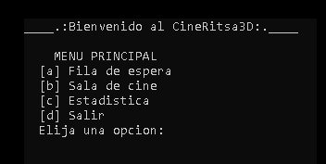

## **3.1 Menú fila de espera**

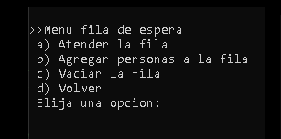

## **3.2 Menú sala de cine**

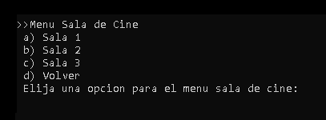

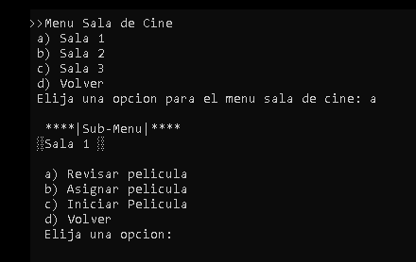

## **3.3 Menú estadísticas**

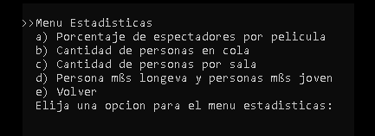

## **3.4 Salir**

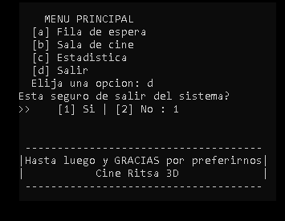

# 4. Diagrama de clases

# 5. Horas de Trabajo

|  |  |  |
| --- | --- | --- |
| **Labor** | **Matias Nuñes** | **Joel Huillca** |
| Coordinación y Planificación. | 2 horas en un lapso de 2 semanas. | 2 horas en un lapso de 2 semanas. |
| Codificación de Clases | 2 horas en un lapso de 2 semanas. | 2 horas en un lapso de 2 semanas. |
| Implementación y codificación de Métodos | 23 horas en un lapso de 2 semanas. | 17 horas en un lapso de 2 semanas. |
| Resolución de Problemas | 9 horas en un lapso de 2 semanas. | 9 horas en un lapso de 2 semanas. |
| Informe | 3 horas en un lapso de 2 semanas. | 7 horas en un lapso de 2 semanas. |
| Diagrama de Clases | 1 hora en un lapso de 2 semanas. | 3 horas en un lapso de 2 semanas. |
| Correcciones | 6 horas en un lapso de 2 semanas. | 6 horas en un lapso de 2 semanas. |
| **Horas Totales Dedicadas** | 46 horas en un lapso de 2 semanas. | 46 horas en un lapso de 2 semanas. |

# 6. Conclusión